МЕТОДИЧЕСКИЕ РЕКОМЕНДАЦИИ
К ПРАКТИЧЕСКИМ ЗАНЯТИЯМ
Практическое занятие № 1

Тема: Знакомство с Turbo-Pascal

ЗАДАНИЯ
Задание 1.
Создать программу в TurboPascal. Назначение программы следующее - ввести с клавиатуры два целых числа, найти результат деления первого числа на второе и вывести числа и полученный результат на экран в виде таблицы.
Реализуйте данную программу на компьютере, отладьте ее, скомпилируйте и запустите на выполнение, протестируйте программу, вводя разные данные.
Задание 2.
Написать программу пересчета расстояния из верст в километры (1 верста равняется 1066,8 м). Ниже представлен рекомендуемый вид экрана во время работы программы (данные, введенные пользователем, выделены полужирным шрифтом).
Пересчет расстояния из верст в километры.
Введите расстояние в верстах и нажмите <Enter>. ->100
100 верст(а/ы) - это 106.68 км.

Задание 3.
Написать программу, которая выводит на синем фоне серыми буквами четверостишие:
Буря мглою небо кроет,
Вихри снежные крутя.
То как зверь она завоет,
То заплачет, как дитя.
А. С. Пушкин
Задание 4*.
Написать программу вычисления величины дохода по вкладу. Процентная ставка (в процентах годовых) и время хранения (в днях) задаются во время работы программы. Ниже представлен рекомендуемый вид экрана во время работы программы (данные, введенные пользователем, выделены полужирным шрифтом).

Вычисление дохода по вкладу.
Введите исходные данные:
Величина вклада (руб.) —>2500
Срок вклада (дней) —>30 Процентная ставка (годовых) —>20
Доход: 41.10 руб.
Сумма по окончании срока вклада: 2541.10 руб.

ФОРМИРУЕМЫЕ УМЕНИЯ:
- работать в среде программирования;
- реализовывать построенные алгоритмы в виде программ на конкретном языке программирования.

МЕТОДИЧЕСКИЕ РЕКОМЕНДАЦИИ ПО ВЫПОЛНЕНИЮ ЗАДАНИЙ
Задание 1.
Создать программу в TurboPascal. Назначение программы следующее - ввести с клавиатуры два целых числа, найти результат деления первого числа на второе и вывести числа и полученный результат на экран в виде таблицы.
Реализуйте данную программу на компьютере, отладьте ее, скомпилируйте и запустите на выполнение, протестируйте программу, вводя разные данные.
ProgramInput_Output;
{Программа вводит два целых числа
и выводит частное от деления 1-го на 2-е}
Var
n1,n2:Integer; {n1 и n2 - вводимые целые}
x:real; {x - результат}
Begin
Write('n1='); {Сообщение о вводе n1}
ReadLn(n1); {Ввод n1}
Write('n2='); {Сообщение о вводе n2}
ReadLn(n2); {Ввод n2}
Х:=n1/n2; {Вычисление результата}
WriteLn('---------------------------'); {Печать таблицы}
WriteLn('| n1 | n2 | Частное |');
WriteLn('---------------------------');
WriteLn(n1:4,n2:4,x:4:4);{Вывод n1, n2 и x}
WriteLn('-------------------------');
End.
Примечание.
Для того, чтобы запустить программу на выполнение, вы должны либо воспользоваться пунктом меню Compile(Пуск) -> Run (выполнить), либо горячими клавишами Ctrl+F9.
Обратите внимание на строку вывода полученных данных WriteLn(n1:8,n2:8,x:8:4);
Что означают цифры после двоеточия?
Задание 2.
Написать программу пересчета расстояния из верст в километры (1 верста равняется 1066,8 м). Ниже представлен рекомендуемый вид экрана во время работы программы (данные, введенные пользователем, выделены полужирным шрифтом).
Пересчет расстояния из верст в километры.
Введите расстояние в верстах и нажмите <Enter>. ->100
100 верст(а/ы) - это 106.68 км.

Задание 3.
Написать программу, которая выводит на синем фоне серыми буквами четверостишие:
Буря мглою небо кроет,
Вихри снежные крутя.
То как зверь она завоет,
То заплачет, как дитя.
А. С. Пушкин
Реализуйте данную программу, введя ниже представленный код.
usesCrt;
begin
ClrScr; { очистить экран }
TextBackGround(Blue); { цвет фона }
TextColor(LightGray); { цвет символов }
writeln('Буря мглою небо кроет');
writeln('Вихри снежные крутя.');
writeln('То как зверь она завоет,');
writeln('То заплачет, как дитя.');
writeln;
writeln(' А.С.Пушкин');
readln; { чтобы стихотворение не исчезло с экрана } end.

ЛИТЕРАТУРА:
- Семакин И.Г. Основы алгоритмизации и программирования : учебник для спо / И.Г. Семакин, А.П. Шестаков. - 2-е изд., стереотип. - М. : Академия, 2011.
- Голицына О.Л. Основы алгоритмизации и программирования : учебн. пособие для спо / О.Л. Голицына, И.И. Попов. - 3-е изд., исправ. и доп. - М. : ФОРУМ, 2008.
- Фризен И.Г. Офисное программирование : учебн. пособие / И.Г. Фризен. - 2-е изд. - М. : Дашков и К, 2010.
- Хорев П.Б.Технологии объектно-ориентированного программирования : учебн. пособие для вузов / П.Б. Хорев. - 2-е изд., стереотип. - М. : Академия, 2008.

Практическое занятие № 2

Тема: Создание линейных программ в Pascal

ЗАДАНИЯ
1. Составить и отладить программу, включающую в себя:
- сообщение о вводе двух чисел;
- ввод значений двух вещественных чисел;
- вывод в виде таблицы суммы, разности, произведения и среднеарифметического значения 1-го и 2-го числа с разным числом знаков в дробной части.
2. Составить и отладить программу вычисления функции y=f(x) c использованием стандартных функций языка Turbo Pascal в соответствии с заданным преподавателем вариантом (см. приложение А).
3. Провести расчеты для х=0.1, х=0.2, х=0.3, х=0.4 и х=0.5.
4. Записать полученные значения в отчете в виде таблицы.

Номер варианта | Функция
1
2 | 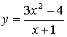
3
4 | 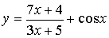
5
6
7
8 | 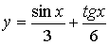
9
10

ФОРМИРУЕМЫЕ УМЕНИЯ:
- работать в среде программирования;
- реализовывать построенные алгоритмы в виде программ на конкретном языке программирования.

МЕТОДИЧЕСКИЕ РЕКОМЕНДАЦИИ ПО ВЫПОЛНЕНИЮ ЗАДАНИЙ
1. Загрузить среду программирования Turbo Pascal. Ознакомиться с назначением основных пунктов меню, содержанием строки состояния и работой в справочной системе.
2. Составить и отладить программу, включающую в себя:
- сообщение о вводе двух чисел;
- ввод значений двух вещественных чисел;
- вывод в виде таблицы суммы, разности, произведения и среднеарифметического значения 1-го и 2-го числа с разным числом знаков в дробной части.
3. Составить и отладить программу вычисления функции y=f(x) c использованием стандартных функций языка Turbo Pascal в соответствии с заданным преподавателем вариантом (см. приложение А).
4. Провести расчеты для х=0.1, х=0.2, х=0.3, х=0.4 и х=0.5.
5. Записать полученные значения в отчете в виде таблицы.

ЛИТЕРАТУРА:
- Семакин И.Г. Основы алгоритмизации и программирования : учебник для спо / И.Г. Семакин, А.П. Шестаков. - 2-е изд., стереотип. - М. : Академия, 2011.
- Голицына О.Л. Основы алгоритмизации и программирования : учебн. пособие для спо / О.Л. Голицына, И.И. Попов. - 3-е изд., исправ. и доп. - М. : ФОРУМ, 2008.
- Фризен И.Г. Офисное программирование : учебн. пособие / И.Г. Фризен. - 2-е изд. - М. : Дашков и К, 2010.
- Хорев П.Б.Технологии объектно-ориентированного программирования : учебн. пособие для вузов / П.Б. Хорев. - 2-е изд., стереотип. - М. : Академия, 2008.

Практическое занятие № 3

Тема: Создание программ в Pascal с использованием If и Case
ЗАДАНИЯ
Задание 1.
Написать программу проверки знания даты начала второй мировой войны. В случае неверного ответа пользователя программа должна выводить правильный ответ. Ниже представлен рекомендуемый вид экрана во время работы программы (данные, введенные пользователем, выделены полужирным шрифтом).
В каком году началась вторая мировая война? Введите число и нажмите <Enter> -> 1939
Правильно.
Задание 2.
Написать программу, которая сравнивает два числа, введенных с клавиатуры. Программа должна указать, какое число больше, или, если числа равны, вывести соответствующее сообщение. Ниже представлен рекомендуемый вид экрана во время работы программы.
Введите в одной строке два целых числа и нажмите <Enter>.
-> 34 67
34 меньше 67.
Задание 3.
Написать программу решения квадратного уравнения. Программа должна проверять правильность исходных данных и в случае, когда коэффициент при второй степени неизвестного равен - нулю, выводить соответствующее сообщение. Ниже представлен рекомендуемый вид экрана во время работы программы (данные, введенные пользователем, выделены полужирным шрифтом).
* Решение квадратного уравнения *
Введите в одной строке значения коэффициентов и нажмите <Enter>
-> 12 27 -10
Корни уравнения:
X1= -25.551
х2= -28.449
Задание 4.
Написать программу, которая запрашивает у пользователя номер месяца и выводит соответствующее название времени года. В случае, если пользователь укажет недопустимое число, программа должна вывести сообщение "Ошибка ввода данных". Ниже представлен рекомендуемый вид экрана во время работы программы.
Введите номер месяца (число от 1 до 12) и нажмите <Enter>
-> 11
Зима.

Задание 5.
Написать программу, которая после введенного с клавиатуры числа (в диапазоне от 1 до 999), обозначающего денежную единицу, дописывает слово "рубль" в правильной форме. Например, 12 рублей, 21 рубль и т. д.
Задание 6*.
Написать программу, которая вычисляет дату следующего дня. Ниже представлен рекомендуемый вид экрана во время работы программы, (данные, введенные пользователем, выделены полужирным шрифтом).
Введите цифрами сегодняшнюю дату (число месяц год) —> 31 12 1999.
Последний день месяца!
Завтра 1.1.2000.

ФОРМИРУЕМЫЕ УМЕНИЯ:
- работать в среде программирования;
- реализовывать построенные алгоритмы в виде программ на конкретном языке программирования.

МЕТОДИЧЕСКИЕ РЕКОМЕНДАЦИИ ПО ВЫПОЛНЕНИЮ ЗАДАНИЙ
Для решения данных заданий необходимо разработать математическую модель, словесный алгоритм, блок-схему и программу на языке Pascal. Обосновать выбор и использование условного оператора или оператора выбора.

ЛИТЕРАТУРА:
- Семакин И.Г. Основы алгоритмизации и программирования : учебник для спо / И.Г. Семакин, А.П. Шестаков. - 2-е изд., стереотип. - М. : Академия, 2011.
- Голицына О.Л. Основы алгоритмизации и программирования : учебн. пособие для спо / О.Л. Голицына, И.И. Попов. - 3-е изд., исправ. и доп. - М. : ФОРУМ, 2008.
- Фризен И.Г. Офисное программирование : учебн. пособие / И.Г. Фризен. - 2-е изд. - М. : Дашков и К, 2010.
- Хорев П.Б.Технологии объектно-ориентированного программирования : учебн. пособие для вузов / П.Б. Хорев. - 2-е изд., стереотип. - М. : Академия, 2008.

Практическое занятие № 4

Тема: Создание программ в Pascal с использованием циклов

ЗАДАНИЯ
For
Задание 1.
Написать программу, которая выводит таблицу квадратов первых пяти целых положительных нечетных чисел. Ниже представлен рекомендуемый вид экрана во время работы программы.
Таблица квадратов нечетных чисел.
Число Квадрат
1 1
3 9
5 25
7 49
Задание 2.
Написать программу вычисления суммы первых 20 членов последовательности с общим членом:

Repeat
Задание 3.
Написать программу, которая определяет максимальное число из введенной с клавиатуры последовательности положительных чисел (длина последовательности не ограничена). Ниже представлен рекомендуемый вид экрана во время работы программы (данные, введенные пользователем, выделены полужирным шрифтом).
Определение максимального числа последовательности положительных чисел.
Вводите после стрелки числа. Для завершения ввода введите ноль.
-> 56
-> 75
-> 43
-> 0
Максимальное число: 75.
Задание 4.
Написать программу, которая проверяет, является ли целое число, введенное пользователем, простым. Рекомендуемый вид экрана во время работы программы приведен ниже. Данные, введенные пользователем, выделены полужирным шрифтом.
Введите целое число и нажмите <Enter>
-> 45
45 — не простое число.
While
Задание 5.
Составьте программу, запрашивающую рост очередного школьника и вычисляющую после завершения медосмотра средний рост прошедших осмотр. Количество школьников, подлежащих медосмотру заранее не известно.
Задание 6.
Написать программу, которая вычисляет наибольший общий делитель двух целых чисел.

ФОРМИРУЕМЫЕ УМЕНИЯ:
- работать в среде программирования;
- реализовывать построенные алгоритмы в виде программ на конкретном языке программирования.

МЕТОДИЧЕСКИЕ РЕКОМЕНДАЦИИ ПО ВЫПОЛНЕНИЮ ЗАДАНИЙ
Для решения данных заданий необходимо разработать математическую модель, словесный алгоритм, блок-схему и программу на языке Pascal. Обосновать выбор и использование оператора цикла.

ЛИТЕРАТУРА:
- Семакин И.Г. Основы алгоритмизации и программирования : учебник для спо / И.Г. Семакин, А.П. Шестаков. - 2-е изд., стереотип. - М. : Академия, 2011.
- Голицына О.Л. Основы алгоритмизации и программирования : учебн. пособие для спо / О.Л. Голицына, И.И. Попов. - 3-е изд., исправ. и доп. - М. : ФОРУМ, 2008.
- Фризен И.Г. Офисное программирование : учебн. пособие / И.Г. Фризен. - 2-е изд. - М. : Дашков и К, 2010.
- Хорев П.Б.Технологии объектно-ориентированного программирования : учебн. пособие для вузов / П.Б. Хорев. - 2-е изд., стереотип. - М. : Академия, 2008.

Практическое занятие № 5

Тема: Одномерные массивы

ЗАДАНИЯ
Задание 1.
Написать программу, которая вводит с клавиатуры одномерный массив из 5 целых чисел и выводит количество ненулевых элементов. Перед вводом каждого элемента на экране должна появляться подсказка с его номером.
После ввода каждого числа нажмите <Enter>
а[1] -> 12
а[2] -> 0
а[3] -> 3
а[4] -> -1
а[5] -> 0
В массиве 3 ненулевых элемента.

Задание 2.
Написать программу, которая выводит минимальный элемент массива целых чисел, заданных случайным образом (в диапазоне от -100 до 100). Ниже представлен рекомендуемый вид экрана во время работы программы.
Поиск минимального элемента массива.
Числа, заданные случайным образом
-> 23 0 45 -5 12
Минимальный элемент массива: -5.

Задание 3.
Написать программу, которая вычисляет среднее арифметическое ненулевых элементов введенного с клавиатуры массива целых чисел. Ниже представлен рекомендуемый вид экрана во время работы программы (данные, введенные пользователем, выделены полужирным шрифтом).
Введите элементы массива (10 целых чисел) в одной строке
и нажмите <Enter>.
-> 23 0 45 -5 12 0 -2 30 0 64
Сумма элементов массива: 184
Количество ненулевых элементов: 7
Среднее арифметическое ненулевых элементов: 23.86.

Задание 4.
Написать программу, которая методом прямого выбора сортирует по убыванию введенный с клавиатуры одномерный массив.

Задание 5.
Написать программу, которая методом обмена ("пузырька") сортирует по убыванию введенный с клавиатуры одномерный массив.

Задание 6.
Написать программу, которая проверяет, находится ли в массиве введенное с клавиатуры число. Массив должен вводится во время работы программы.
Задание 7.
Написать программу, которая проверяет, представляют ли элементы введенного с клавиатуры массива возрастающую последовательность.

ФОРМИРУЕМЫЕ УМЕНИЯ:
- работать в среде программирования;
- реализовывать построенные алгоритмы в виде программ на конкретном языке программирования.

МЕТОДИЧЕСКИЕ РЕКОМЕНДАЦИИ ПО ВЫПОЛНЕНИЮ ЗАДАНИЙ
Для решения данных заданий необходимо разработать математическую модель, словесный алгоритм, блок-схему и программу на языке Pascal. Обосновать использование алгоритмов обработки, сортировки и поиска одномерных массивов.

ЛИТЕРАТУРА:
- Семакин И.Г. Основы алгоритмизации и программирования : учебник для спо / И.Г. Семакин, А.П. Шестаков. - 2-е изд., стереотип. - М. : Академия, 2011.
- Голицына О.Л. Основы алгоритмизации и программирования : учебн. пособие для спо / О.Л. Голицына, И.И. Попов. - 3-е изд., исправ. и доп. - М. : ФОРУМ, 2008.
- Фризен И.Г. Офисное программирование : учебн. пособие / И.Г. Фризен. - 2-е изд. - М. : Дашков и К, 2010.
- Хорев П.Б.Технологии объектно-ориентированного программирования : учебн. пособие для вузов / П.Б. Хорев. - 2-е изд., стереотип. - М. : Академия, 2008.

Практическое занятие № 6

Тема: Двумерные массивы

ЗАДАНИЯ
Задание 1.
Найти сумму положительных элементов указанного столбца матрицы целых чисел. Вы должны задавать номер столбца для суммирования с клавиатуры.

Задание 2.
Написать программу, которая вводит по строкам с клавиатуры двумерный массив и вычисляет сумму его элементов для каждого столбца.

Задание 3.
Дан двумерный массив. Определить, есть ли среди элементов массива данное число q.

Задание 4.
Заменить все элементы двухмерного массива А целых чисел, которые меньше среднего арифметического первого столбца, квадратами этих элементов.

Задание 5*.
Заполнить массив А по следующему принципу:

6 | 5 | 4 | 3 | 2 | 1
7 | 8 | 9 | 10 | 11 | 12
18 | 17 | 16 | 15 | 14 | 13
19 | 20 | 21 | 22 | 23 | 24
30 | 29 | 28 | 27 | 26 | 25
31 | 32 | 33 | 34 | 35 | 36

ФОРМИРУЕМЫЕ УМЕНИЯ:
- работать в среде программирования;
- реализовывать построенные алгоритмы в виде программ на конкретном языке программирования.

МЕТОДИЧЕСКИЕ РЕКОМЕНДАЦИИ ПО ВЫПОЛНЕНИЮ ЗАДАНИЙ
Для решения данных заданий необходимо разработать математическую модель, словесный алгоритм, блок-схему и программу на языке Pascal. Обосновать использование алгоритмов обработки, сортировки и поиска двумерных массивов.

ЛИТЕРАТУРА:
- Семакин И.Г. Основы алгоритмизации и программирования : учебник для спо / И.Г. Семакин, А.П. Шестаков. - 2-е изд., стереотип. - М. : Академия, 2011.
- Голицына О.Л. Основы алгоритмизации и программирования : учебн. пособие для спо / О.Л. Голицына, И.И. Попов. - 3-е изд., исправ. и доп. - М. : ФОРУМ, 2008.
- Фризен И.Г. Офисное программирование : учебн. пособие / И.Г. Фризен. - 2-е изд. - М. : Дашков и К, 2010.
- Хорев П.Б.Технологии объектно-ориентированного программирования : учебн. пособие для вузов / П.Б. Хорев. - 2-е изд., стереотип. - М. : Академия, 2008.

Практическое занятие № 7

Тема: Строки и символы

ЗАДАНИЯ
Задание 1.
Подсчитать, сколько раз определенный символ (введенный с клавиатуры) встречается в строке.

Задание 2.
Дана строка символов и слово. Удалить слово из строки.

Задание 3.
Определить количество повторений в тексте заданного слова. Считать что все слова в тексте оделены друг от друга пробелом.

Задание 4.
Удалить среднюю букву при нечетной длине строки и две средние буквы при четной длине строки.

Задание 5.
Определить, является ли введенная строка палиндромом.
Задание 6.
Удалить в заданном тексте часть текста, заключенного в скобки (вместе со скобками).

Задание 7*.
Дана последовательность из 32 символов. В ней есть слова, которые отделяются друг от друга запятыми. Длина слов от 3 до 7 символов, считается, что длиннее 7 символов слов нет. Проанализировать слова введённой последовательности символов. Среди пар a_{i} и b_{i}, где a_{i} – первая, а b_{i}
-последняя буквы i – слова последовательности определить наиболее часто встречающуюся пару.

ФОРМИРУЕМЫЕ УМЕНИЯ:
- работать в среде программирования;
- реализовывать построенные алгоритмы в виде программ на конкретном языке программирования.

МЕТОДИЧЕСКИЕ РЕКОМЕНДАЦИИ ПО ВЫПОЛНЕНИЮ ЗАДАНИЙ
Для решения данных заданий необходимо разработать математическую модель, словесный алгоритм, блок-схему и программу на языке Pascal. Обосновать использование алгоритмов обработкистрок.
Задание 7*.
Дана последовательность из 32 символов. В ней есть слова, которые отделяются друг от друга запятыми. Длина слов от 3 до 7 символов, считается, что длиннее 7 символов слов нет. Проанализировать слова введённой последовательности символов. Среди пар a_{i} и b_{i}, где a_{i} – первая, а b_{i}
-последняя буквы i – слова последовательности определить наиболее часто встречающуюся пару.
Результаты полученных подсчётов и все возможные пары вывести на экран.
Вид программы
Пример 1:
Входные данные: st=клавиатура,мышь,ложка,кнопка,нож
Выходные данные: 1 пара- к____а
2 пара- м____ь
3 пара- л____а
4 пара- к____а
5 пара- н____ж
Наиболее часто встречающиеся пары- 1
Пример 2:
Входные данные: st=клавиатура,мышь,ложка,собака,нож
Выходные данные: 1 пара- к____а
2 пара- м____ь
3 пара- л____а
4 пара- с____а
5 пара- н____ж
Наиболее часто встречающиеся пары- все пары встречаются по одному разу
Пример 3:
Входные данные: st=клавиатура,мышь,ложка,кошка,лоза
Выходные данные: 1 пара- к____а
2 пара- м____ь
3 пара- л____а
4 пара- к____а
5 пара- л____а
Наиболее часто встречающиеся пары- 1,3

ЛИТЕРАТУРА:
- Семакин И.Г. Основы алгоритмизации и программирования : учебник для спо / И.Г. Семакин, А.П. Шестаков. - 2-е изд., стереотип. - М. : Академия, 2011.
- Голицына О.Л. Основы алгоритмизации и программирования : учебн. пособие для спо / О.Л. Голицына, И.И. Попов. - 3-е изд., исправ. и доп. - М. : ФОРУМ, 2008.
- Фризен И.Г. Офисное программирование : учебн. пособие / И.Г. Фризен. - 2-е изд. - М. : Дашков и К, 2010.
- Хорев П.Б.Технологии объектно-ориентированного программирования : учебн. пособие для вузов / П.Б. Хорев. - 2-е изд., стереотип. - М. : Академия, 2008.

Практическое занятие № 8

Тема: Процедуры и функции

ЗАДАНИЯ
Задание 1.
От пользователя требуется ввод двух чисел. Эти значения должны быть присвоены двум переменным, причем значение первой должно быть меньше второй. В коде программы реализовать процедуру, производящую обмен значений двух переменных, и вызывать ее после каждого очередного ввода пользователя.

Задание 2.
Создайте программу с двумя процедурами - заполнения одномерного массива целыми числами: одну с использованием функции random и одну, где пользователь самостоятельно задает значения. Также создайте процедуру вывода массива на экран. Затем вызовете в основной ветке программы эти процедуры, передав им в качестве аргументов переменные, связанные с массивами.

Задание 3.
Даны 3 различных массива целых чисел (размер каждого не превышает 15). В каждом массиве найти сумму элементов и среднеарифметическое значение.
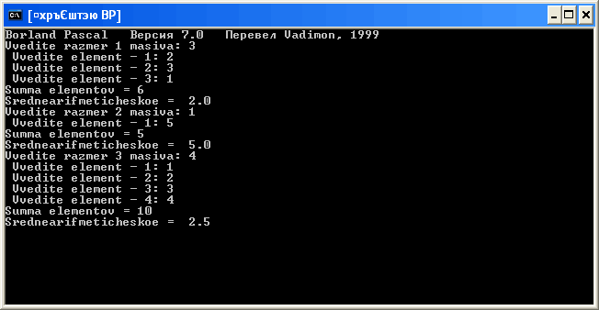

Задание 4.
Реализуйте вычисление наибольшего общего делителя в виде функции, так как в задаче требуется несколько или множество раз использовать данный алгоритм, по отношению к различным исходным данным.

ФОРМИРУЕМЫЕ УМЕНИЯ:
- работать в среде программирования;
- реализовывать построенные алгоритмы в виде программ на конкретном языке программирования.

МЕТОДИЧЕСКИЕ РЕКОМЕНДАЦИИ ПО ВЫПОЛНЕНИЮ ЗАДАНИЙ
Для решения данных заданий необходимо разработать математическую модель, словесный алгоритм, блок-схему и программу на языке Pascal.

ЛИТЕРАТУРА:
- Семакин И.Г. Основы алгоритмизации и программирования : учебник для спо / И.Г. Семакин, А.П. Шестаков. - 2-е изд., стереотип. - М. : Академия, 2011.
- Голицына О.Л. Основы алгоритмизации и программирования : учебн. пособие для спо / О.Л. Голицына, И.И. Попов. - 3-е изд., исправ. и доп. - М. : ФОРУМ, 2008.
- Фризен И.Г. Офисное программирование : учебн. пособие / И.Г. Фризен. - 2-е изд. - М. : Дашков и К, 2010.
- Хорев П.Б.Технологии объектно-ориентированного программирования : учебн. пособие для вузов / П.Б. Хорев. - 2-е изд., стереотип. - М. : Академия, 2008.

Практическое занятие № 9

Тема: Работа с файлами

ЗАДАНИЯ
Задание 1.
В текстовом файле заданы сведения об оценках студентов в сессию(student.txt).
Составить программу, которая введет информацию, посчитает средний балл и выведет результаты.

Задание 2.
Составить программу тестового опроса (тест произвольного содержания).
Вопросы и ответы теста задать в текстовом файле.
test.txt
МЕТОДИЧЕСКИЕ РЕКОМЕНДАЦИИ ПО ВЫПОЛНЕНИЮ ЗАДАНИЙ
Задание 1.
В текстовом файле заданы сведения об оценках студентов в сессию(student.txt).
Пример заполнения текстового файла
Абрамов Виктор
3 2 5 5
Борисов Александр
4 4 3 4
Васильев Василий
5 5 5 4
Абрамов Виктор
3,5
Борисов Александр
3,75
Васильев Василий
4,75

Составить программу, которая введет информацию, посчитает средний балл и выведет результаты.

Задание 2.
Составить программу тестового опроса (тест произвольного содержания).
Вопросы и ответы теста задать в текстовом файле.
test.txt
10
1. Часто ли вы спорите с друзьями?
А)только если это люди необидчивые -4
Б)споры – моя стихия – 0
В)лишь по принципиальным вопросам -2
…

Функции программы
1)Вводит (читает) вопросы, ответы и баллы из текстового файла.
2)Выдает их на экран последовательно.
3)Анализирует ответ пользователя, предварительно спросив его вариант ответа. В зависимости от варианта добавляет балл к итогу.
4)Анализирует очки, набранные пользователем, и выдает результат анализы.
Исходные данные: текстовый файл.
Результат: количество набранных очков и сообщение после анализа.
Сценарий выполнения
Сцена 1
1. Часто ли вы спорите с друзьями?
А)только если это люди необидчивые -4
Б)споры – моя стихия – 0
В)лишь по принципиальным вопросам -2
Ваш ответ =>Б

Inp_Quest – ввод вопросов
Out_Quest – вывод вопроса и вариантов ответа и «скрытый» подсчет баллов.
Analiz – вывод результатов

Сцена 2

Вы набрали … баллов

Результат
Вы конфликтный человек

ЛИТЕРАТУРА:
- Семакин И.Г. Основы алгоритмизации и программирования : учебник для спо / И.Г. Семакин, А.П. Шестаков. - 2-е изд., стереотип. - М. : Академия, 2011.
- Голицына О.Л. Основы алгоритмизации и программирования : учебн. пособие для спо / О.Л. Голицына, И.И. Попов. - 3-е изд., исправ. и доп. - М. : ФОРУМ, 2008.
- Фризен И.Г. Офисное программирование : учебн. пособие / И.Г. Фризен. - 2-е изд. - М. : Дашков и К, 2010.
- Хорев П.Б.Технологии объектно-ориентированного программирования : учебн. пособие для вузов / П.Б. Хорев. - 2-е изд., стереотип. - М. : Академия, 2008.

Практическое занятие № 10

Тема: Создание простых приложений в среде Delphi

ЗАДАНИЯ
Задание 1.
Задание 1. Создайте программу в среде Delphi в соответствии со сценарием, приведенном ниже.
В равнобедренном прямоугольном треугольнике известна высота h, опущенная на гипотенузу. Найти стороны треугольника.

Задание 2.
Создайте программу в среде Delphi в соответствии со сценарием, приведенном ниже.
Заданы уравнения двух пересекающихся прямых на плоскости: y=k1*x+b1; y=k2*x+b2. Найти угол между ними.

Задание 3.
Создайте программу в среде Delphi в соответствии со сценарием, приведенном ниже.
Владелец автомобиля приобрел новый карбюратор, который экономит 50% топлива, новую систему зажигания, которая экономит 30 % топлива, и поршневые кольца, экономящие 20% топлива. Верно ли, что его автомобиль теперь сможет обходится совсем без топлива? Найти фактическую экономию для произвольно заданных сэкономленных процентов.

ФОРМИРУЕМЫЕ УМЕНИЯ:
- работать в среде программирования;
- реализовывать построенные алгоритмы в виде программ на конкретном языке программирования.

МЕТОДИЧЕСКИЕ РЕКОМЕНДАЦИИ ПО ВЫПОЛНЕНИЮ ЗАДАНИЙ
Задание 1. Создайте программу в среде Delphi в соответствии со сценарием, приведенном ниже.
В равнобедренном прямоугольном треугольнике известна высота h, опущенная на гипотенузу. Найти стороны треугольника.
Математическая модель:
В равнобедренно прямоугольном треугольнике высота, опущенная на гипотенузу, делит треугольник на два равных равнобедренных прямоугольных треугольника.
h
a
a

b

b = a * 2 ^ 0.5
b = 2 * h
По теореме Пифагора получаем:
a^2 = h^2 + h^2
По данной формуле находим длины катетов треугольника, а по формуле b = 2 * h находим длину гипотенузы.
Блок-схема:
начало
Ввод h
a = h * 2^0.5
gip = 2 * h
Вывод gip и a
Конец
Описание интерфейса:
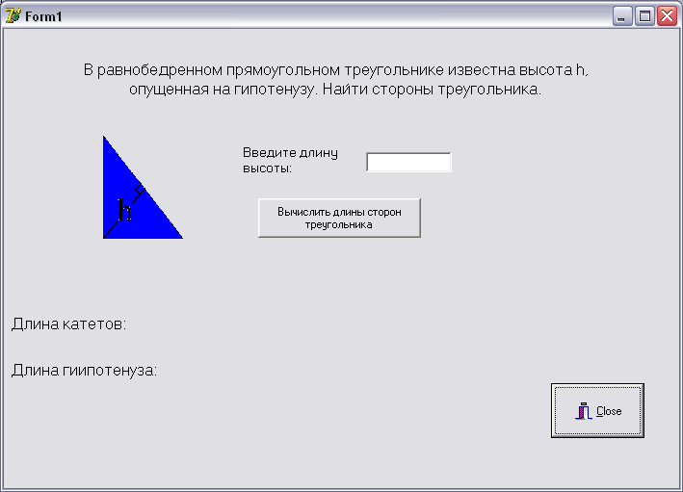
В таблице показаны свойства объектов
Объекты и их свойства
Объект | Свойство | Устанавливаемое значение
Label1 | Caption | В равнобедренном прямоугольном треугольнике известна высота h, опущенная на гипотенузу. Найти стороны треугольника.
Image1 | Picture
Label2 | Caption | Введите длину высоты:
Edit1 | Text | “ ”
Button1 | Caption | Вычислить длины сторон треугольника
 | WordWrap | True
Label3 | Caption | Длина катетов:
Label4 | Caption | Длина гиипотенуза:
BitBtn1 | Kind | bkClose
Текст программы:
unit Unit1;
interface
uses
Windows, Messages, SysUtils, Variants, Classes, Graphics, Controls, Forms,
Dialogs, ExtCtrls, StdCtrls, Buttons;

type
TForm1 = class(TForm)
Label1: TLabel;
Image1: TImage;
BitBtn1: TBitBtn;
Label2: TLabel;
Edit1: TEdit;
Button1: TButton;
Label3: TLabel;
Label4: TLabel;
Label5: TLabel;
Label6: TLabel;
procedure Button1Click(Sender: TObject);
private
{ Private declarations }
public
{ Public declarations }
end;

var
Form1: TForm1;
implementation

{$R *.dfm}
var h, a, gip : real;
var a1,gip1: string;

procedure TForm1.Button1Click(Sender: TObject); // Щелчек по командной кнопке
begin //Начать работу
h := StrToFloat(Form1.Edit1.Text); //Высоту h берем из текстового поля и переводим в вещественный тип
a := h*sqrt(2); //Вычисляем длину катета
gip:= 2*h; // ычисляем длину гипотенузы
a1:=FloatToStr(a); // Переводим вещественные величины в строковые
gip1:=FloatToStr(gip); // Переводим вещественные величины в строковые
Form1.Label5.Caption := a1; //Выводи результат на форму
Form1.Label6.Caption := gip1 //Выводи результат на форму
end;

end.
Тестирование:
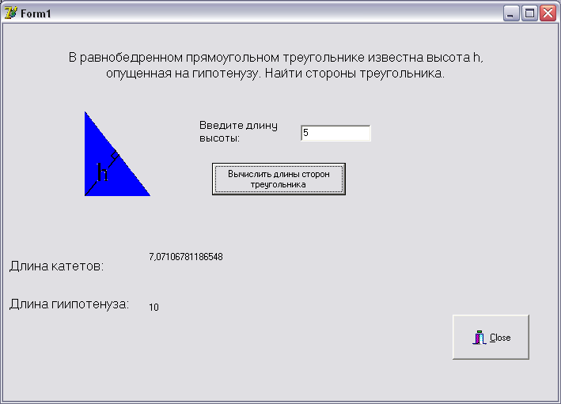
Задание 2. Создайте программу в среде Delphi в соответствии со сценарием, приведенном ниже.
Заданы уравнения двух пересекающихся прямых на плоскости: y=k1*x+b1; y=k2*x+b2. Найти угол между ними.

Математическая модель:
Чтобы найти угол между двумя прямыми надо найти тангенс угла по формуле:
Для того, что бы найти значение угла , надо найти значение arctg ().

Форма должна иметь следующий вид:
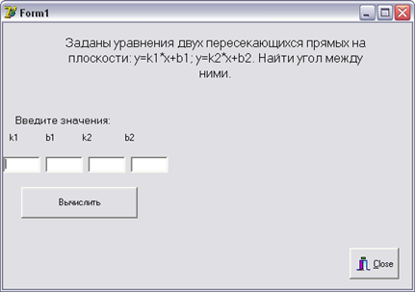

Задание 3. Создайте программу в среде Delphi в соответствии со сценарием, приведенном ниже.
Владелец автомобиля приобрел новый карбюратор, который экономит 50% топлива, новую систему зажигания, которая экономит 30 % топлива, и поршневые кольца, экономищие 20% топлива. Верно ли, что его автомобиль теперь сможет обходится совсем без топлива? Найти фактическую экономию для произвольно заданых сэкономленых процентов.
Математическая модель:
- От 100% отнять процент экономии за счет нового карбюратора
- Оставшейся процент взять за 100%, и решить пропорцию
- От оставшегося процента полученного в п. 1 отнять результат полученный в п.2
- повторить пункты 2 и 3
Форма должна иметь следующий вид:
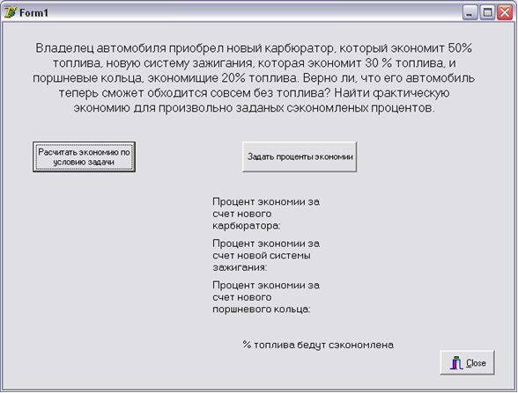

ЛИТЕРАТУРА:
- Семакин И.Г. Основы алгоритмизации и программирования : учебник для спо / И.Г. Семакин, А.П. Шестаков. - 2-е изд., стереотип. - М. : Академия, 2011.
- Голицына О.Л. Основы алгоритмизации и программирования : учебн. пособие для спо / О.Л. Голицына, И.И. Попов. - 3-е изд., исправ. и доп. - М. : ФОРУМ, 2008.
- Фризен И.Г. Офисное программирование : учебн. пособие / И.Г. Фризен. - 2-е изд. - М. : Дашков и К, 2010.
- Хорев П.Б.Технологии объектно-ориентированного программирования : учебн. пособие для вузов / П.Б. Хорев. - 2-е изд., стереотип. - М. : Академия, 2008.

Практическое занятие № 11

Тема: Создание простых приложений в среде Delphi. Задачи на ветвления

ЗАДАНИЯ
Задание. Создайте программу в среде Delphi в соответствии со сценарием, приведенном ниже.
Известно, что из четырех чисел ,, и одно отлично от трех других, равных между собой. Присвоить номер этого числа переменной n.
Форма должна иметь следующий вид:
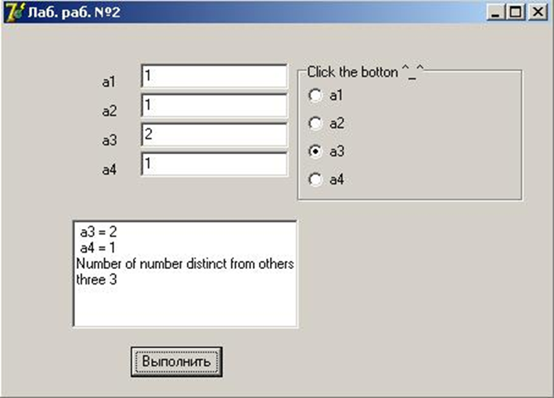

ФОРМИРУЕМЫЕ УМЕНИЯ:
- работать в среде программирования;
- реализовывать построенные алгоритмы в виде программ на конкретном языке программирования.

МЕТОДИЧЕСКИЕ РЕКОМЕНДАЦИИ ПО ВЫПОЛНЕНИЮ ЗАДАНИЙ
Задание. Создайте программу в среде Delphi в соответствии со сценарием, приведенном ниже.
Известно, что из четырех чисел ,, и одно отлично от трех других, равных между собой. Присвоить номер этого числа переменной n.
Форма должна иметь следующий вид:

Инструкция пользователя:
Данная программа определяет номер числа отличного от других трех чисел, равных между собой. После запуска программы необходимо ввести в поля ввода соответствующие значения чисел, выбрать предполагаемое число, которое должно быть отлично от 3-х других и нажать кнопку «Выполнить». Результатом работы программы будет вывод номер числа отличного от других трех равных между собой чисел. Если вы ошиблись при вводе данных, вылетит соответствующее сообщение, после чего вы можете повторить ввод.
Инструкция программисту:
В программе используются 2 процедуры: Button1Click и FormCreate.Первая из указанных процедур вызывается при нажатии кнопки «Выполнить», содержит в себе переменные a1,a2,a3,a4 : extended, result,i: integer – служат для хранения результата работы программы и счетчиком для проверки ввода. Процедура FormCreate очищает поле вывода, выводит введённые значения, а так же результат, полученный после расчёта.
В программе используются следующие компоненты: 4 поля записи Edit1, edit2,edit3,edit4, которые служат для записи чисел а1,а2,а3,а4. 1 переключатель TradioGroup,содержащий 4 варианта выбора, служащий для выбора пользователем числа отличного от других. 1 Кнопка «Выполнить» после нажатия которой будет выполняться программа.

ЛИТЕРАТУРА:
- Семакин И.Г. Основы алгоритмизации и программирования : учебник для спо / И.Г. Семакин, А.П. Шестаков. - 2-е изд., стереотип. - М. : Академия, 2011.
- Голицына О.Л. Основы алгоритмизации и программирования : учебн. пособие для спо / О.Л. Голицына, И.И. Попов. - 3-е изд., исправ. и доп. - М. : ФОРУМ, 2008.
- Фризен И.Г. Офисное программирование : учебн. пособие / И.Г. Фризен. - 2-е изд. - М. : Дашков и К, 2010.
- Хорев П.Б.Технологии объектно-ориентированного программирования : учебн. пособие для вузов / П.Б. Хорев. - 2-е изд., стереотип. - М. : Академия, 2008.

Практическое занятие № 12

Тема: Работа с одномерными массивами

ЗАДАНИЯ
Задание 1.
Задание 1. Создайте программу в среде Delphi в соответствии со сценарием, приведенном ниже.
Дан массив целых чисел из n элементов, заполненный случайным образом числами из промежутка [-100,100].
1. Найти сумму элементов, значения которых состоят из одной цифры.
2. Найти количество тех элементов, значения которых положительны и кратны 3 и 5.

Задание 2. Создайте программу в среде Delphi в соответствии со сценарием, приведенном ниже.
Дан одномерный массив:
1. Заменить предпоследний элемент массива на максимальный.
2. Умножить все нечетные элементы массива, кратные 3, на его номер.

Задание 3. Создайте программу в среде Delphi в соответствии со сценарием, приведенном ниже.
Дан массив целых чисел из n элементов, заполненный случайным образом числами из промежутка [-60,60]. Удалить из него все элементы, в которых последняя цифра нечетная.
1. Вставить элемент со значением К после всех нечетных элементов, начинающихся на цифру К.
2. Поменять местами три последних отрицательных элемента с тремя первыми отрицательными элементами, сохраняя порядок их следования.

ФОРМИРУЕМЫЕ УМЕНИЯ:
- работать в среде программирования;
- реализовывать построенные алгоритмы в виде программ на конкретном языке программирования.

МЕТОДИЧЕСКИЕ РЕКОМЕНДАЦИИ ПО ВЫПОЛНЕНИЮ ЗАДАНИЙ
Задание 1. Создайте программу в среде Delphi в соответствии со сценарием, приведенном ниже.
Дан массив целых чисел из n элементов, заполненный случайным образом числами из промежутка [-100,100].
1. Найти сумму элементов, значения которых состоят из одной цифры.
2. Найти количество тех элементов, значения которых положительны и кратны 3 и 5.
Форма должна иметь следующий вид:
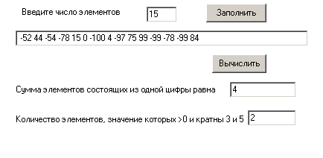
Задание 2. Создайте программу в среде Delphi в соответствии со сценарием, приведенном ниже.
Дан одномерный массив:
1. Заменить предпоследний элемент массива на максимальный.
2. Умножить все нечетные элементы массива, кратные 3, на его номер.
Форма должна иметь следующий вид:
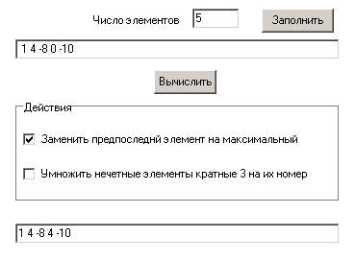
Задание 3. Создайте программу в среде Delphi в соответствии со сценарием, приведенном ниже.
Дан массив целых чисел из n элементов, заполненный случайным образом числами из промежутка [-60,60]. Удалить из него все элементы, в которых последняя цифра нечетная.
1. Вставить элемент со значением К после всех нечетных элементов, начинающихся на цифру К.
2. Поменять местами три последних отрицательных элемента с тремя первыми отрицательными элементами, сохраняя порядок их следования.
Форма должна иметь следующий вид:
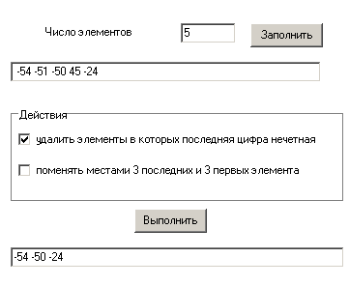

ЛИТЕРАТУРА:
- Семакин И.Г. Основы алгоритмизации и программирования : учебник для спо / И.Г. Семакин, А.П. Шестаков. - 2-е изд., стереотип. - М. : Академия, 2011.
- Голицына О.Л. Основы алгоритмизации и программирования : учебн. пособие для спо / О.Л. Голицына, И.И. Попов. - 3-е изд., исправ. и доп. - М. : ФОРУМ, 2008.
- Фризен И.Г. Офисное программирование : учебн. пособие / И.Г. Фризен. - 2-е изд. - М. : Дашков и К, 2010.
- Хорев П.Б.Технологии объектно-ориентированного программирования : учебн. пособие для вузов / П.Б. Хорев. - 2-е изд., стереотип. - М. : Академия, 2008.

Практическое занятие № 13

Тема: Работа с двумерными массивами

ЗАДАНИЯ
Задание 1. Создайте программу в среде Delphi в соответствии со сценарием, приведенном ниже.
Дан двумерный массив размером n*m, заполненный случайными числами. Определить в нем строку с максимальной и столбец с минимальной суммой элементов.
Задание 2. Создайте программу в среде Delphi в соответствии со сценарием, приведенном ниже.
Заполнить массив 7*7 по правилу:
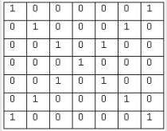

Задание 3. Создайте программу в среде Delphi в соответствии со сценарием, приведенном ниже.
Сформируйте одномерный массив из N*M элементов. Преобразуйте его в двухмерный массив (N строк, M столбцов), используя любой из вариантов решения.

Задание 4. Создайте программу в среде Delphi в соответствии со сценарием, приведенном ниже.
Дан двумерный массив размером n*m, заполненный случайным образом.
1. Заменить максимальный элемент каждой строки номером столбца, в которой он находится.
2. Вставить после всех столбцов, содержащих нулевой элемент, первый столбец .
3. Удалить все строки, в которых встретится четный отрицательный элемент.
4. Поменять местами первый и предпоследний столбцы

Задание 5. Создайте программу в среде Delphi в соответствии со сценарием, приведенном ниже.
Задана матрица порядка n и число k. Разделить элементы k-строки на диагональный элемент, расположенный в этой строке.

ФОРМИРУЕМЫЕ УМЕНИЯ:
- работать в среде программирования;
- реализовывать построенные алгоритмы в виде программ на конкретном языке программирования.

МЕТОДИЧЕСКИЕ РЕКОМЕНДАЦИИ ПО ВЫПОЛНЕНИЮ ЗАДАНИЙ
Задание 1. Создайте программу в среде Delphi в соответствии со сценарием, приведенном ниже.
Дан двумерный массив размером n*m, заполненный случайными числами. Определить в нем строку с максимальной и столбец с минимальной суммой элементов.

Форма должна иметь следующий вид:
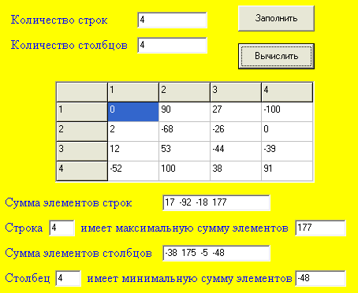

Задание 2. Создайте программу в среде Delphi в соответствии со сценарием, приведенном ниже.
Заполнить массив 7*7 по правилу:

Форма должна иметь следующий вид:
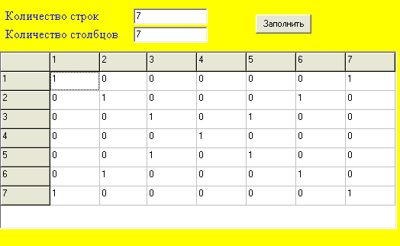

Задание 3. Создайте программу в среде Delphi в соответствии со сценарием, приведенном ниже.
Сформируйте одномерный массив из N*M элементов. Преобразуйте его в двухмерный массив (N строк, M столбцов), используя любой из вариантов решения.

Форма должна иметь следующий вид:
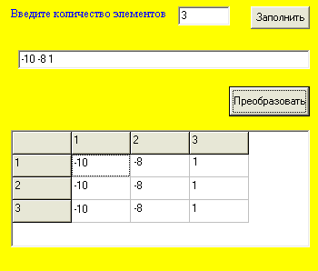

Задание 4. Создайте программу в среде Delphi в соответствии со сценарием, приведенном ниже.
Дан двумерный массив размером n*m, заполненный случайным образом.
1. Заменить максимальный элемент каждой строки номером столбца, в которой он находится.
2. Вставить после всех столбцов, содержащих нулевой элемент, первый столбец .
3. Удалить все строки, в которых встретится четный отрицательный элемент.
4. Поменять местами первый и предпоследний столбцы

Форма должна иметь следующий вид:
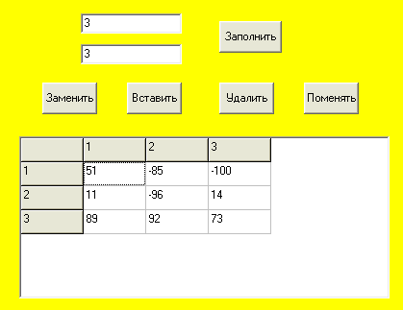

Задание 5. Создайте программу в среде Delphi в соответствии со сценарием, приведенном ниже.
Задана матрица порядка n и число k. Разделить элементы k-строки на диагональный элемент, расположенный в этой строке.

Форма должна иметь следующий вид:
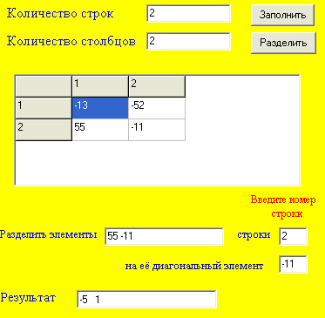

ЛИТЕРАТУРА:
- Семакин И.Г. Основы алгоритмизации и программирования : учебник для спо / И.Г. Семакин, А.П. Шестаков. - 2-е изд., стереотип. - М. : Академия, 2011.
- Голицына О.Л. Основы алгоритмизации и программирования : учебн. пособие для спо / О.Л. Голицына, И.И. Попов. - 3-е изд., исправ. и доп. - М. : ФОРУМ, 2008.
- Фризен И.Г. Офисное программирование : учебн. пособие / И.Г. Фризен. - 2-е изд. - М. : Дашков и К, 2010.
- Хорев П.Б.Технологии объектно-ориентированного программирования : учебн. пособие для вузов / П.Б. Хорев. - 2-е изд., стереотип. - М. : Академия, 2008.

Практическое занятие № 14

Тема: Работа со строками

ЗАДАНИЯ
Задание 1. Создайте программу в среде Delphi в соответствии со сценарием, приведенном ниже.
Строка содержит произвольный русский текст. Проверить каких букв в нем больше: гласных или согласных.

Задание 2. Дан текст на русском языке и некоторые два слова. Определить, сколько раз слова «я» и «мы»входят в текст и сколько раз они входят непосредственно друг за другом.

Задание 3. Дан произвольный текст. Выяснить, чего в нем больше: русских букв или цифр.

ФОРМИРУЕМЫЕ УМЕНИЯ:
- работать в среде программирования;
- реализовывать построенные алгоритмы в виде программ на конкретном языке программирования.

МЕТОДИЧЕСКИЕ РЕКОМЕНДАЦИИ ПО ВЫПОЛНЕНИЮ ЗАДАНИЙ
Задание 1. Создайте программу в среде Delphi в соответствии со сценарием, приведенном ниже.
Строка содержит произвольный русский текст. Проверить каких букв в нем больше: гласных или согласных.

Форма должна иметь следующий вид:
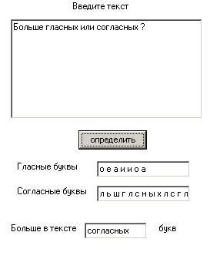

Задание 2. Дан текст на русском языке и некоторые два слова. Определить, сколько раз слова «я» и «мы»входят в текст и сколько раз они входят непосредственно друг за другом.

Форма должна иметь следующий вид:
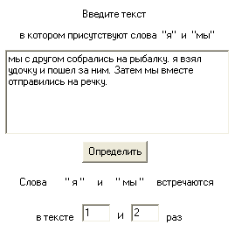

Задание 3. Дан произвольный текст. Выяснить, чего в нем больше: русских букв или цифр.

Форма должна иметь следующий вид:
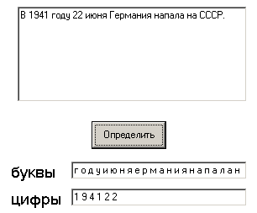

ЛИТЕРАТУРА:
- Семакин И.Г. Основы алгоритмизации и программирования : учебник для спо / И.Г. Семакин, А.П. Шестаков. - 2-е изд., стереотип. - М. : Академия, 2011.
- Голицына О.Л. Основы алгоритмизации и программирования : учебн. пособие для спо / О.Л. Голицына, И.И. Попов. - 3-е изд., исправ. и доп. - М. : ФОРУМ, 2008.
- Фризен И.Г. Офисное программирование : учебн. пособие / И.Г. Фризен. - 2-е изд. - М. : Дашков и К, 2010.
- Хорев П.Б.Технологии объектно-ориентированного программирования : учебн. пособие для вузов / П.Б. Хорев. - 2-е изд., стереотип. - М. : Академия, 2008.

Практическое занятие № 15

Тема: Работа с файлами

ЗАДАНИЯ
Задание 1. Создайте программу в среде Delphi в соответствии со сценарием, приведенном ниже.
Дан текст, содержащий английский текст (текст считать из файла). Найти количество слов, начинающихся с буквы b (результат записать в файл).

Задание 2. Создайте программу в среде Delphi в соответствии со сценарием, приведенном ниже.
Дан двумерный массив размером n*m.
1. Заменить минимальный по модулю элемент каждого столбца нулем
2. Вставить после каждой строки, содержащей минимальное значение строку из нулей.
3. Удалить все столбцы, в которых первый элемент больше последнего
4. Поменять местами первый и последний столбцы.

Задание 3. В проект, выполненный в предыдущем задании, добавить вывод результатов программы в текстовый файл с комментариями.

ФОРМИРУЕМЫЕ УМЕНИЯ:
- работать в среде программирования;
- реализовывать построенные алгоритмы в виде программ на конкретном языке программирования.

МЕТОДИЧЕСКИЕ РЕКОМЕНДАЦИИ ПО ВЫПОЛНЕНИЮ ЗАДАНИЙ
Задание 1. Создайте программу в среде Delphi в соответствии со сценарием, приведенном ниже.
Дан текст, содержащий английский текст (текст считать из файла). Найти количество слов, начинающихся с буквы b (результат записать в файл).
Форма должна иметь следующий вид:
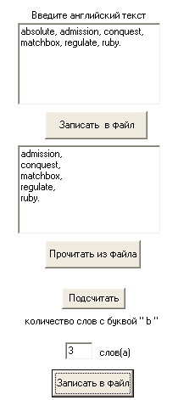

Задание 2. Создайте программу в среде Delphi в соответствии со сценарием, приведенном ниже.
Дан двумерный массив размером n*m.
1. Заменить минимальный по модулю элемент каждого столбца нулем
2. Вставить после каждой строки, содержащей минимальное значение строку из нулей.
3. Удалить все столбцы, в которых первый элемент больше последнего
4. Поменять местами первый и последний столбцы.

Формы должны иметь следующий вид:
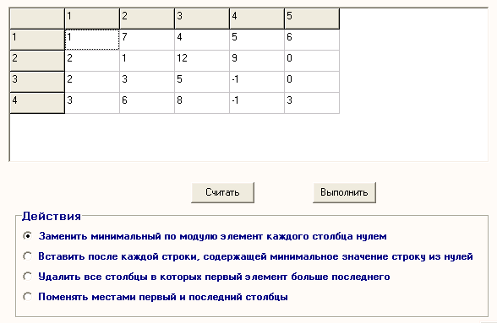

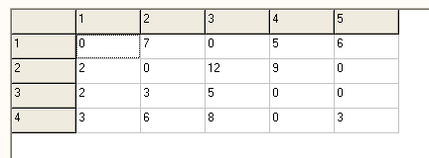

Задание 3. В проект, выполненный в предыдущем задании, добавить вывод результатов программы в текстовый файл с комментариями.
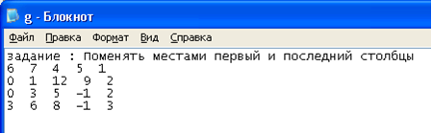

ЛИТЕРАТУРА:
- Семакин И.Г. Основы алгоритмизации и программирования : учебник для спо / И.Г. Семакин, А.П. Шестаков. - 2-е изд., стереотип. - М. : Академия, 2011.
- Голицына О.Л. Основы алгоритмизации и программирования : учебн. пособие для спо / О.Л. Голицына, И.И. Попов. - 3-е изд., исправ. и доп. - М. : ФОРУМ, 2008.
- Фризен И.Г. Офисное программирование : учебн. пособие / И.Г. Фризен. - 2-е изд. - М. : Дашков и К, 2010.
- Хорев П.Б.Технологии объектно-ориентированного программирования : учебн. пособие для вузов / П.Б. Хорев. - 2-е изд., стереотип. - М. : Академия, 2008.

Практическое занятие № 16

Тема: Создание простых приложений в среде Delphi. Задачи на ветвления

ЗАДАНИЯ
Задание.
Разработать программу формирования ведомости об успеваемости студентов. Каждая запись этой ведомости должна содержать: номер группы, Ф.И.О. студента, оценки за последнюю сессию. Вывести списки студентов по группам. В каждой группе Ф.И.О. студентов должны быть расположены в порядке убывания среднего балла.

ФОРМИРУЕМЫЕ УМЕНИЯ:
- работать в среде программирования;
- реализовывать построенные алгоритмы в виде программ на конкретном языке программирования.

МЕТОДИЧЕСКИЕ РЕКОМЕНДАЦИИ ПО ВЫПОЛНЕНИЮ ЗАДАНИЙ
Задание
Разработать программу формирования ведомости об успеваемости студентов. Каждая запись этой ведомости должна содержать: номер группы, Ф.И.О. студента, оценки за последнюю сессию. Вывести списки студентов по группам. В каждой группе Ф.И.О. студентов должны быть расположены в порядке убывания среднего балла.

Инструкция пользователю
Программа формирует ведомость об успеваемости студентов. Каждая запись этой ведомости содержит: номер группы, Ф.И.О. студента, оценки за последнюю сессию. Ведомость представляет собой списки студентов по группам в порядке убывания среднего балла. Вы можете ввести данные сами или открыть уже существующий файл. В первом случае нажмите кнопку «Создать», введите или выберите имя файла в открывающемся диалоговом окне. Далее введите данные в соответствующие текстовые поля и нажмите «Ввести запись». Если вы хотите открыть уже существующий файл, то нажмите на «Открыть» и выберите имя файла в открывающемся диалоговом окне. Для обработки данных и вывода результата нажмите на «Сортировать». Если вы хотите сохранить результат, нажмите на «Сохранить» и введите или выберите имя файла в открывающемся диалоговом окне. Для выхода из программы нажмите на кнопку «Close».

Инструкция программисту
Программа формирует ведомость об успеваемости студентов. Каждая запись этой ведомости содержит: номер группы, Ф.И.О. студента, оценки за последнюю сессию. Ведомость представляет собой списки студентов по группам в порядке убывания среднего балла. В программе предусмотрено сохранение вводимых данных в файле и возможность чтения из ранее сохраненного файла. Результаты выводятся как в окно просмотра, так и в текстовой файл.
В программе используются данные типа запись.
1)TStudent = record - запись. Содержит следующие поля:
FIO: string[40] - ФИО студента;
group:string[6] – группа;
otc: array[1..3] of word - оценки за последнюю сессию
sball : extended - средний балл.

2) Stud : array[1..100] of Tstudent- массив записей.

Методы обработки событий:
- procedure FormCreate(Sender: TObject); метод обработки события OnCreate компонента Form1
- procedure Button1Click(Sender: TObject); метод обработки события OnClick компонента Button1
- procedure Button2Click(Sender: TObject); метод обработки события OnClick компонента Button2
- procedure Button3Click(Sender: TObject); метод обработки события OnClick компонента Button3
- procedure Button4Click(Sender: TObject); метод обработки события OnClick компонента Button4
- procedure Button5Click(Sender: TObject); метод обработки события OnClick компонента Button5

Используемые в программе переменные и компоненты интерфейса представлены в таблице 1.
Таблица 1
Имя переменной | Тип/Класс | Назначение
Label1 | TLabel | надпись о вводе ФИО студента
Edit1 | TEdit | поле для ввода ФИО студента
Label6 | TLabel | надпись о вводе номера группы
Edit5 | TEdit | поле для ввода номера группы
Label2 | TLabel | надпись о вводе оценок
Label3 | TLabel | надпись о вводе оценки по математике
Edit2 | TEdit | поле для ввода оценки по математике
Label5 | TLabel | надпись о вводе оценки по физике
Edit4 | TEdit | поле для ввода оценки по физике
Label4 | TLabel | надпись о вводе оценки по ПиОА
Edit3 | TEdit | поле для ввода оценки по ПиОА
Button1 | TButton | кнопка, вызывающая процедуру сохранения в файле записи
Button2 | TButton | кнопка, вызывающая процедуру создания файла записей
Button3 | TButton | кнопка, вызывающая процедуру открытия файла записей
Button4 | TButton | кнопка, вызывающая процедуру сортировки массива записей
Button5 | TButton | кнопка, вызывающая процедуру сохранения в текстовом файле результата
OpenDlg | TOpenDialog | компонент, с помощью которого можно открыть файл
SaveDlg | TSaveDialog | компонент, с помощью которого можно сохранить файл
BitBtn1 | TBitBtn | кнопка, закрывающая приложение

stud | Tstudent | массив записей
nzap | integer | количество записей в массиве
Fz | File of Tstudent | файловая переменная, соответствующая файлу данных
FileNameZ | string | имя файла данных
Ft | TextFile | файловая переменная, соответствующая файлу результата
FileNameT | string | имя файла результата
Тестовый пример
На рисунках 1,2,3 изображен тестовый пример работы программы.
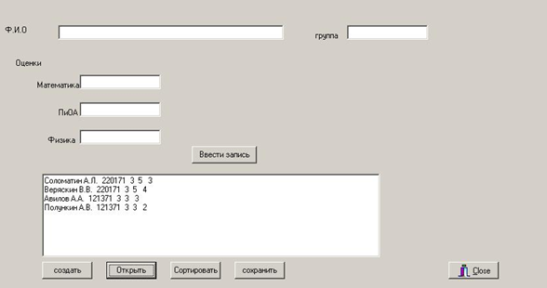
Рисунок 1 – Тестовый пример работы программы, формирующей ведомость об успеваемости студентов
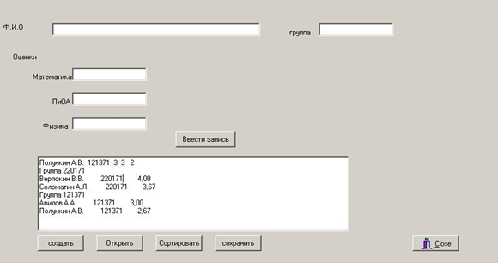
Рисунок 2 – Тестовый пример работы программы, формирующей ведомость об успеваемости студентов
Рисунок 3 – Тестовый пример работы программы, формирующей ведомость об успеваемости студентов. Файл результат.

ЛИТЕРАТУРА:
- Семакин И.Г. Основы алгоритмизации и программирования : учебник для спо / И.Г. Семакин, А.П. Шестаков. - 2-е изд., стереотип. - М. : Академия, 2011.
- Голицына О.Л. Основы алгоритмизации и программирования : учебн. пособие для спо / О.Л. Голицына, И.И. Попов. - 3-е изд., исправ. и доп. - М. : ФОРУМ, 2008.
- Фризен И.Г. Офисное программирование : учебн. пособие / И.Г. Фризен. - 2-е изд. - М. : Дашков и К, 2010.
- Хорев П.Б.Технологии объектно-ориентированного программирования : учебн. пособие для вузов / П.Б. Хорев. - 2-е изд., стереотип. - М. : Академия, 2008.

Практическое занятие № 17

Тема: Программирование с использованием подпрограмм и модулей

ЗАДАНИЯ
Задание
Разработать программу подсчета k - количества цифр в десятичной записи целого неотрицательного числа n.

ФОРМИРУЕМЫЕ УМЕНИЯ:
- работать в среде программирования;
- реализовывать построенные алгоритмы в виде программ на конкретном языке программирования.

МЕТОДИЧЕСКИЕ РЕКОМЕНДАЦИИ ПО ВЫПОЛНЕНИЮ ЗАДАНИЙ
Задание
Разработать программу подсчета k - количества цифр в десятичной записи целого неотрицательного числа n.

Инструкция пользователю
Данная программа подсчитывает количество цифр в десятичной записи целого неотрицательного числа n. Для того, чтобы программа посчитала количество цифр, в веденном пользователем числом, необходимо вести это число в соответствующее окно, и нажать кнопку «Подсчет». После чего можно наблюдать результат.

Инструкция программисту
Методы обработки событий:
- procedure FormCreate(Sender: TObject); метод обработки события OnCreate компонента Main_Form
- procedure Btn_countClick(Sender: TObject); метод обработки события OnClick компонента Btn_count
В программе используется модуль MatFu, благодаря этому в проекте можно использовать функцию содержащуюся в этом модуле, без которой невозможно выполнить поставленную задачу.
Используемые в программе переменные и компоненты интерфейса представлены в таблице 1.
Таблица 1
Имя переменной | Тип/Класс | Назначение
Label1 | TLabel | Пояснительная надпись о назначении программы
Lbl_N | TLabel | Пояснительная надпись о вводе числа
Edit_N | TEdit | поле для ввода числа
Rez | TMemo | Поле для вывода результата
BBtn_close | TBitBtn | Кнопка выхода из программы
Btn_count | TButton | Кнопка для обработки данных
Kolvo | Longint | Переменная служащая для определения кол-ва цифр в числе
N | Longint | Переменная хранившая число из поля Edit_N
Next | boolean | Переменная служащая для проверки типа числа
Line1,line2 | string | Переменные служащие для вывода результата
S | string | Переменная служащая для проверки типа числа

Тестовый пример
На рисунке изображен тестовый пример работы программы.
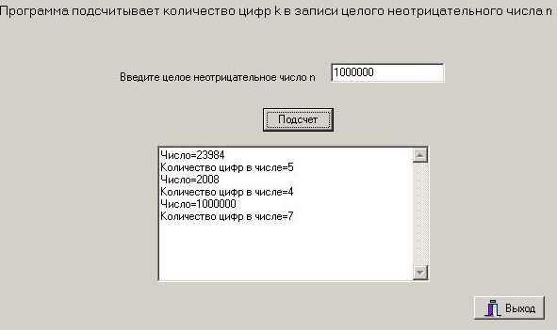

ЛИТЕРАТУРА:
- Семакин И.Г. Основы алгоритмизации и программирования : учебник для спо / И.Г. Семакин, А.П. Шестаков. - 2-е изд., стереотип. - М. : Академия, 2011.
- Голицына О.Л. Основы алгоритмизации и программирования : учебн. пособие для спо / О.Л. Голицына, И.И. Попов. - 3-е изд., исправ. и доп. - М. : ФОРУМ, 2008.
- Фризен И.Г. Офисное программирование : учебн. пособие / И.Г. Фризен. - 2-е изд. - М. : Дашков и К, 2010.
- Хорев П.Б.Технологии объектно-ориентированного программирования : учебн. пособие для вузов / П.Б. Хорев. - 2-е изд., стереотип. - М. : Академия, 2008.

Практическое занятие № 18

Тема: Программирование с использованием средств для отображения графической информации

ЗАДАНИЯ
Задание
Написать и отладить программу построение графика функции
В качестве f(x) использовать по выбору: sh(x), x², e^{x}.

ФОРМИРУЕМЫЕ УМЕНИЯ:
- работать в среде программирования;
- реализовывать построенные алгоритмы в виде программ на конкретном языке программирования.

МЕТОДИЧЕСКИЕ РЕКОМЕНДАЦИИ ПО ВЫПОЛНЕНИЮ ЗАДАНИЙ
Задание
Написать и отладить программу построение графика функции
В качестве f(x) использовать по выбору: sh(x), x², e^{x}.
Инструкция пользователю
Данная программа рисует график выбранной пользователем функции. Для того, чтобы программа нарисовала график функции, вам необходимо заполнить все поля числами, нажать кнопку «Разметить», выбрать функцию, нажать кнопку «Построить график». После чего вы сможете увидеть результ работы. Для выхода из программы используйте кнопку «Close».

Инструкция программисту
Методы обработки событий:
- procedure FormCreate(Sender: TObject); метод обработки события OnCreate компонента Main_Form
- procedure Button1Click(Sender: TObject); метод обработки события OnClick компонента Button1
- procedure Button2Click(Sender: TObject); метод обработки события OnClick компонента Button2

В программе используется модуль matfu, который необходим для вычисления значений функций. Алгоритм его работы представлен на рис. 4-6

Используемые в программе переменные и компоненты интерфейса представлены в таблице 1.
Таблица 1

Имя переменной | Тип/Класс | Назначение
Label1 | TLabel | Пояснительная надпись Xmin
Label2 | TLabel | Пояснительная надпись Xmax
Label3 | TLabel | Пояснительная надпись Ymin
Label4 | TLabel | Пояснительная надпись Ymax
Label5 | TLabel | Пояснительная надпись о шаге по оси Х
Label6 | TLabel | Пояснительная надпись о шаге по оси У
Label7 | TLabel | Пояснительная надпись о шаге расчета таблицы
Edit1 | TEdit | Поле для ввода Xmin
Edit2 | TEdit | Поле для ввода Xmax
Edit3 | TEdit | Поле для ввода Ymin
Edit4 | TEdit | Поле для ввода Ymax
Edit5 | TEdit | Поле для ввода шага по оси Х
Edit6 | TEdit | Поле для ввода шага по оси У
Edit7 | TEdit | Поле для ввода шага расчета таблицы
Button1 | TButton | Кнопка служащая для выполнения разметки сетки
Button2 | TButton | Кнопка служащая для построение графика выбранной функции
BitBtn | TBitBtn | Кнопка служащая для выхода из программы
Chart1 | TChart | компонента отображения графической информации
Series1 | TLineSeries | специальный двумерный массив
RadioGroup1 | TRadioGroup | Переключатель между функциями
Xmin | Extended | Минимальное значение Х
Xmax | Extended | Максимальное значение Х
Ymin | Extended | Минимальное значение У
Ymax | Extended | Минимальное значение У
Hx | Extended | Шаг разметки по оси Х
Hy | Extended | Шаг разметки по оси У
H | Extended | Шаг расчета таблицы
U | Extended | Переменная для переключения между функциями

Тестовый пример
На рисунке изображен тестовый пример работы программы.
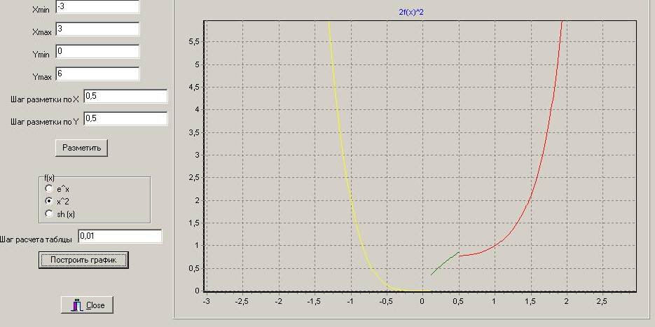

ЛИТЕРАТУРА:
- Семакин И.Г. Основы алгоритмизации и программирования : учебник для спо / И.Г. Семакин, А.П. Шестаков. - 2-е изд., стереотип. - М. : Академия, 2011.
- Голицына О.Л. Основы алгоритмизации и программирования : учебн. пособие для спо / О.Л. Голицына, И.И. Попов. - 3-е изд., исправ. и доп. - М. : ФОРУМ, 2008.
- Фризен И.Г. Офисное программирование : учебн. пособие / И.Г. Фризен. - 2-е изд. - М. : Дашков и К, 2010.
- Хорев П.Б.Технологии объектно-ориентированного программирования : учебн. пособие для вузов / П.Б. Хорев. - 2-е изд., стереотип. - М. : Академия, 2008.

Практическое занятие № 19

Тема: Работа с базами данных в Delphi

ЗАДАНИЯ
Задание.
Познакомиться с основными этапами разработки приложения для работы с готовой базой данных; рассмотреть необходимые визуальные и невизуальные компоненты.
Разместите на форме следующие компоненты со страницы Data Controls: DBGrid (таблица строк), DBText (текст), DBMemo (поле мемо), DBImage (рисунок) и кнопку «Выход», затем настройте каждый из компонентов таким образом, чтобы в них отображались данные из базы данных: в таблице DBGrid вся таблица, в DBText – содержимое поля Common_Name, DBMemo – Notes, DBImage – Graphic (для этого измените свойства DataSource (источник данных) и DataField (предоставляет доступ к полям таблицы)).

ФОРМИРУЕМЫЕ УМЕНИЯ:
- работать в среде программирования;
- реализовывать построенные алгоритмы в виде программ на конкретном языке программирования.

МЕТОДИЧЕСКИЕ РЕКОМЕНДАЦИИ ПО ВЫПОЛНЕНИЮ ЗАДАНИЙ
- Разместите на форме следующие компоненты: Table, DataSource (страница Data Access).
- Установим следующие свойства у компонента Table:
  - DatabaseName = DBDEMOS (установка псевдонима)
  - TableName = BIOLIFE.DB (имя таблицы)
- Установим следующее свойство у компонента DataSource: DataSet = Table1
- Активизируем таблицу, установив свойство Active в true.
- Задание: разместите на форме следующие компоненты со страницы Data Controls: DBGrid (таблица строк), DBText (текст), DBMemo (поле мемо), DBImage (рисунок) и кнопку «Выход», затем настройте каждый из компонентов таким образом, чтобы в них отображались данные из базы данных: в таблице DBGrid вся таблица, в DBText – содержимое поля Common_Name, DBMemo – Notes, DBImage – Graphic (для этого измените свойства DataSource (источник данных) и DataField (предоставляет доступ к полям таблицы)):
  - Для DBGrid установите свойство DataSource = DataSource1, после этого отобразятся «живые» данные.
  - Для DBText установите свойство DataSource = DataSource1, и DataField = Common_Name;
  - Для DBMemo установите свойство DataSource = DataSource1, и DataField = Notes;
  - Для DBImage установите свойство DataSource = DataSource1, и DataField = Graphic и Stretch = true;
  - Запустите проект.
- Перемещение по базе данных:
  - Навигация с помощью стандартного компонента DBNavigator: разместите на форме компонент DBNavigator (навигация по базе данных) и установите его свойство DataSource = DataSource1, установите отображение подсказок, запустить проект и опробовать в действии все кнопки.
  - Навигация "вручную": для доступа к любой конкретной записи внутри набора данных существуют следующие подпрограммы: procedure First (перемещение к первой записи), procedure Last (перемещение к последней записи), procedure Next (перемещение к следующей записи), procedure Prior (перемещение к предыдущей записи), procedure MoveBy (Distance:Integer) – перемещение на Distance записей вперед или назад. Существуют еще два свойства для определения находитесь ли вы в начале таблицы или в конце: property BOF:Boolean, property EOF:Boolean.
Задание: написать собственный навигатор по базе данных, для этого расположить на форме 5 кнопок для каждой подпрограммы и написать соответствующий код для каждой из них (для перемещения на несколько записей вперед или назад можно использовать компонент SpinEdit), например, для кнопки "вперед": table1.next.
- Доступ к полям:
  - Установить текущее содержимое конкретного поля из конкретной записи можно с помощью свойство Fields[Index:Integer]:TField или метод FieldByName (const FieldName:string):Tfield. Например:
var s:string;
begin
s:=table1.fields[1].AsString; s:=table1.fieldbyname('Category').AsString.
end;
Задание: расположить на форме 2 метки, затем настроить их таким образом, чтобы первой метке присваивалось значение 2 поля, а второй метке – значения поля с именем Category (можно использовать кнопку). Каким способом удобнее пользоваться?
- Редактирование таблицы:
  - Во время выполнения: добавить новую запись: клавиша Insert, удаление записи – Ctrl+Del. Задание: опробовать эти кнопки.
  - Редактирование программно: следующие методы позволяют вам изменить данные связанные с таблицей: procedure Append, procedure Insert, procedure Cancel, procedure Delete, procedure Edit, procedure Post. Последовательность действий при редактировании: отредактировать, вызвать процедуру Post, чтобы записать данные на диск.
Задание: оформить две кнопки: добавление и удаление записи, причем добавление организовать таким образом, чтобы заполнялись все поля таблицы. Например, заполняем поле Category: Table1.Insert; Table1['Category']:='fff'; Table1.Post.
- Установка параметров колонок для таблицы строк:
  - Вызовите Columns Editor (контекстное меню), с помощью кнопки Add All Fields (добавить все поля) добавим все поля.
  - В качестве отображаемых оставим следующие: Category, Species Name, Length (cm).
  - Установим следующие параметры поля колонки для поля Category:
    - Цвет – салатовый, шрифт – полужирный. Для заголовка (свойство Title, раскройте его): Caption = Категория.
  - Аналогично установите параметры остальных полей (их названия: Имя Вида и Длина (см)).
- Добавление полей для таблицы: для этого необходимо вызвать Fields Editor (контекстное меню), в появившемся окне с помощью контекстного меню выполните команды Add Fields, в появившемся списке выберите все поля.
- Выделите поле Category и в инспекторе объектов рассмотрите её свойства и события, изменив подпись этого поля DisplayLabel можно отображать его под другим заголовком. Аналогично рассмотрите остальные поля и определите их тип.
- Разместите на форме компонент DBEdit, установите его для отображения поля Common_Name.
- Сохраните проект и проверьте его.

ЛИТЕРАТУРА:
- Семакин И.Г. Основы алгоритмизации и программирования : учебник для спо / И.Г. Семакин, А.П. Шестаков. - 2-е изд., стереотип. - М. : Академия, 2011.
- Голицына О.Л. Основы алгоритмизации и программирования : учебн. пособие для спо / О.Л. Голицына, И.И. Попов. - 3-е изд., исправ. и доп. - М. : ФОРУМ, 2008.
- Фризен И.Г. Офисное программирование : учебн. пособие / И.Г. Фризен. - 2-е изд. - М. : Дашков и К, 2010.
- Хорев П.Б.Технологии объектно-ориентированного программирования : учебн. пособие для вузов / П.Б. Хорев. - 2-е изд., стереотип. - М. : Академия, 2008.

Практическое занятие № 20

Тема: Создание простых приложений в среде Delphi. Задачи на ветвления

ЗАДАНИЯ
Задание 1.
Создайте таблицы Группа, Студенты. Свяжите таблицы между собой.
Разработайте приложение базы данных.

ФОРМИРУЕМЫЕ УМЕНИЯ:
- работать в среде программирования;
- реализовывать построенные алгоритмы в виде программ на конкретном языке программирования.

МЕТОДИЧЕСКИЕ РЕКОМЕНДАЦИИ ПО ВЫПОЛНЕНИЮ ЗАДАНИЙ
Создание таблицы «группа».
- Создать новую таблицу File-New-Table, выбрать тип Paradox 7.0 for Windows.
- В список полей (Field Roster) внести одно поле группа (Group), тип - Alpha, длина поля 10 символов, установителе поле ключа key (*).
- Установите язык таблицы Paradox Cyrr 866 с помощью кнопки Define или Modify (необходимо открыть список Table Properties и выбрать строку Table Language).
- Установите необходимость данного поля (флажок Required Field).
- Сохраните таблицу под именем GROUP (псевдоним DBDemos).

Создание таблицы «студенты».
- Аналогично создайте таблицу «Студенты».
Поля:
- Фамилия (fio1) - тип Alpha 30 – ключевое
- Имя (fio2) - тип Alpha 30 – неключевое
- Отчество (fio3) - тип Alpha 30 – неключевое
- Группа (group) - тип Alpha 10 – неключевое
- Курс (kurs) - тип Number – неключевое
- Установите необходимость каждого поля, язык, минимальное, максимальное значение поля курс.
- Установить таблицу синхронного просмотра (откройте список Table
- gProperties и выберите строку Table Lookup) и слева выберите поле group, справа таблицу group.db. Установите переключатели Just Current Field и Help and Fill (только в поле синхронной проверки и читать данные из таблицы и подставлять).
- Установите вторичные индексы (список Table Properties и выберите строку Secondary Indexes), добавьте все поля кроме первого, перенесите поле Group наверх и нажмите кнопку ОК. Введите имя Index.
- Сохраните таблицу.

Создание приложения «База данных студентов»
- Запустите Delphi, настройте окно формы (название и т.д.).
- Выбрать вкладку доступ к данным (Data Access) и перенесите два компонента - DataSource и Table, выбрать вкладку управление данными (Data Controls) - DBGrid.
- Настройка полей.
- DBGrid1.DataSource - DataSource1;
- DataSource1.DataSet - Table1;
- Table1.DataBaseName - DBDemos;
- Table1.TableName - group.db;
- Table1.Active - true
После этого в сетке должна отобразиться таблица «группа».
- Сохранить проект, модуль, запустить.
- Внести в таблицу 10 групп.
- Щелкнуть правой кнопкой на объекте Table1 и выбрать пункт Fields Editor... Добавить поле GROUP (Add - Ok). После этого установить поле Table1Group.DisplayLabel: Группа. Закрыть окно Table1 Fields.
- Разместить на форме ещё одну такую же группу (DataSource, Table, DBGrid).
- Настройка полей.
- DBGrid2.DataSource - DataSource2;
- DataSource2.DataSet - Table2;
- Table2.DataBaseName - DBDemos;
- Table2.TableName - student.db;
- Table2.Active - true
- Вызвать Fields Editors для таблицы Table2, добавить все поля и установите необходимые заголовки полей.
- Запустить приложение и внести по четыре студента для 3-х групп.

Связь таблиц
- Отключить отображение таблиц (установить поле Active в false у Table1 и Table2).
- Установить поле Table2.MasterSource в DataSource1. Нажать на кнопке с тремя точками (...) справа в поле Table2.MasterFields.
- В окне Available Indexes выбрать index. В окне Detail Fields - Group. В окне Master Fields - Group. Нажать кнопку Add, Ок.
- Активизировать таблицы (установить поле Active в true у Table1 и Table2).
- Проверить приложение.

Вкладка Data Controls
- Добавить к Table2 DBNavigator, настроить его.
- Добавить к Table2 к каждому полю DBEdit, настроить их.
- Для поля Курс выбрать DBComboBox, внести значение поля Items.
- Проверить приложение, сохранить его.

ЛИТЕРАТУРА:
- Семакин И.Г. Основы алгоритмизации и программирования : учебник для спо / И.Г. Семакин, А.П. Шестаков. - 2-е изд., стереотип. - М. : Академия, 2011.
- Голицына О.Л. Основы алгоритмизации и программирования : учебн. пособие для спо / О.Л. Голицына, И.И. Попов. - 3-е изд., исправ. и доп. - М. : ФОРУМ, 2008.
- Фризен И.Г. Офисное программирование : учебн. пособие / И.Г. Фризен. - 2-е изд. - М. : Дашков и К, 2010.
- Хорев П.Б.Технологии объектно-ориентированного программирования : учебн. пособие для вузов / П.Б. Хорев. - 2-е изд., стереотип. - М. : Академия, 2008.

Практическое занятие № 21

Тема: Фильтрация данных, поиск записей в таблице, подсчет итогов

ЗАДАНИЯ
- Запустите приложение и введите данные о 12 студентах, обучающихся в разных группах.
- Просмотрим сведения о студентах 291 группы. Для этого установите на форму кнопку «Группа», по нажатию на которую, будет выполняться фильтрация данных.
- Установите кнопку «Точное совпадение», по нажатию на которую будет осуществляться переход на нужную запись.
- подсчитать сумму стипендий всех студентов.
ФОРМИРУЕМЫЕ УМЕНИЯ:
- работать в среде программирования;
- реализовывать построенные алгоритмы в виде программ на конкретном языке программирования.

МЕТОДИЧЕСКИЕ РЕКОМЕНДАЦИИ ПО ВЫПОЛНЕНИЮ ЗАДАНИЙ
- Создайте на диске c: папку lab6.
- Создайте псевдоним stud1 для него установите путь «C:\lab6».
- Создайте таблицу Студент (student.db) содержащую следующие поля:
Num (*)
Name
Surname
Group
Ocenka1
Ocenka2
stipend
- Запустите Delphi.
Фильтрация данных.
- Поместите на форму компоненты Table, DataSource, DBGrid, DBNavigator и свяжите их с базой данных студент.
- Запустите приложение и введите данные о 12 студентах, обучающихся в разных группах.
- Для того чтобы в DBGrid показывались не все данные, а только их часть можно использовать фильтрацию таблиц. Просмотрим сведения о студентах 291 группы. Для этого установите на форму кнопку «Группа», по нажатию на которую, будет выполняться фильтрация данных. В методе, соответствующем событию OnClick для кнопки установить фильтрацию данных:
table1.filtered:=true;
table1.Filter:='group=291'; {устанавливаем значение фильтра}
end;
- Запустите приложение и нажмите на кнопку «Группа». В DBGrid отражаются только данные о студентах 291 группы.
- Установите на форму компонент edit для ввода номера группы.
- В метод, соответствующий событию OnClick для кнопки внесите следующий изменения:
If edit1.text<>’’ then
begin
table1.filtered:=true;
table1.Filter:='group='+edit1.text; {устанавливаем значение фильтра}
end;
Если edit1.text равно, например, 291, то значение фильтра будет group=291
- Запустите приложение, введите номер группы в edit1 и нажмите на кнопку «Группа». В DBGrid отражаются только данные о студентах выбранной группы.
- Установите на форму кнопку «Отмена фильтра». (table1.filtered:=false;)
- Условие фильтра может быть и составным. Например для просмотра всех отличников необходимо установить table1.Filter:='ocenka1=5 and ocenka2=5'. Установите на форму кнопку “отличники” и проверьте работу фильтра.
?? Что необходимо сделать, чтобы просмотреть данные об отличниках только одной группы?
- Задание: покажите данные о задолжниках (студентах, не сдавших хотя бы один экзамен).

Поиск записей в таблице.
- Установите на форму еще один компонент edit, для ввода фамилии студента, для которого мы хотели бы получить данные.
- Для поиска данных в общем случае (и для индексированных и для неиндексированных полей) можно использовать метод locate. Этот метод очень удобен, поскольку при наличии индекса для поля, по которому осуществляется поиск, Locate автоматически использует его; в противном случае осуществляется прямой (более медленный) поиск.
- Установите кнопку «Точное совпадение», по нажатию на которую будет осуществляться переход на нужную запись. Пример использования метода Locate:
If not table1.locate(‘SurName’,edit2.text,[loCaseInsensitive]) then showmessage(‘Нет данных!’);
В методе Locate используются три аргумента:
- Имя поля, по которому осуществляется поиск
- Поисковое значение (целое, строка, вещественное и т.д.)
- Набор опций, который используется для настройки поиска. Опция LoCaseInsensitive переводит поиск в режим, не различающий строчные и прописные буквы. Опция LoPartialKey означает, что BDE будет воспринимать как удовлетворяющие критерию записи, начало значений полей которых совпадает со значением поиска.
- Установите кнопку «Поиск похожего», по нажатию на которую будет осуществляться переход на наиболее похожую запись. Пример использования метода Locate:
If not table1.locate(‘SurName’,edit2.text,[LoPartialKey]) then showmessage(‘Нет данных!’);
Например, если edit1.text=’ива’, то указатель в таблице переместится на запись, где surName=’Иванов’
- Задание: Ознакомьтесь с помощью по методу Locate и изучите пример поиска по нескольким полям. Найдите первого отличника в 292 группе.

Подсчет итогов по столбцу таблицы.
- Иногда приходится подводить итоги по некоторым полям всей таблице. Например, необходимо подсчитать сумму стипендий всех студентов. Для этого установите на форму под полем стипендия компонент Label и кнопку «Сумма».
- В метод, соответствующий событию OnClick для кнопки внесите следующий код:
Sum:=0;
Table1.first;
While not table1.eof do
Begin
Sum:=sum+table1Stipend.Value; {Для обращения к полю в таком виде необходимо в редакторе полей для table1 добавить все поля!!!}
Table1.next;
End;
Label1.caption:= floattostr(Sum);
- Для подсчета суммы стипендий студентов только одной группы достаточно отфильтровать таблицу. Запустите приложение и подсчитайте сумму для 292 группы.
- Задание: подсчитайте общее количество задолжников. Что необходимо сделать, чтобы подсчитать количество задолжников только в одной группе?

ЛИТЕРАТУРА:
- Семакин И.Г. Основы алгоритмизации и программирования : учебник для спо / И.Г. Семакин, А.П. Шестаков. - 2-е изд., стереотип. - М. : Академия, 2011.
- Голицына О.Л. Основы алгоритмизации и программирования : учебн. пособие для спо / О.Л. Голицына, И.И. Попов. - 3-е изд., исправ. и доп. - М. : ФОРУМ, 2008.
- Фризен И.Г. Офисное программирование : учебн. пособие / И.Г. Фризен. - 2-е изд. - М. : Дашков и К, 2010.
- Хорев П.Б.Технологии объектно-ориентированного программирования : учебн. пособие для вузов / П.Б. Хорев. - 2-е изд., стереотип. - М. : Академия, 2008.

